«Роль стран БРИКС в развитии многополярного мира»

Научные руководители работы:
Соловьев Николай Иванович
(учитель обществознания, ГБОУ «Академическая гимназия №56»
Санкт-Петербурга);
Черноволенко Евгений Исаакович
(учитель географии и экономики ГБОУ «Академическая гимназия 56»
Санкт-Петербурга)

Выполнил:
Кузьмин Даниил Николаевич
(ученик 10Ж класса ГБОУ «Академическая гимназия №56»
Санкт-Петербурга)

Санкт-Петербург
2023
СОДЕРЖАНИЕ
Введение 3
Глава 1. Интересы стран союза БРИКС, как экономического объединения 4-5
Глава 2. Влияние БРИКС в становлении многополярного мира 6
Глава 3. Перспективы развития союза 7
Заключение 8
Список литературы 9

ВВЕДЕНИЕ
Актуальность: в современном мире формируется многополярный мир, и страны БРИКС занимают одну из ключевых позиций, союз продолжает набирать обороты в мировом масштабе. Изучение темы позволит получить яркую картину происходящего.

Цель работы: определить сферу влияния стран БРИКС в формирующемся многополярном мире.

Задачи:
1. Изучить интересы стран БРИКС.
2.Определить возможности союза в различных сферах жизни общества.
3.Сформулировать прогноз дальнейших возможных действий по укреплению влияния.

Понятие многополярного мира:
Многополярный мир - политическая модель мироустройства, предполагающая наличие многих центров силы (политических, военных, экономических и культурных), сравнимых по своим возможностям и не стремящихся распространить свое влияние друг на друга путем насилия или обмана, в противоположность модели однополярного мира или биполярного мира.

Союз БРИКС – экономико-политический блок Бразилии, России, Индии, КНДР, ЮАР.

ГЛАВА 1. ИНТЕРЕСЫ СТРАН СОЮЗА БРИКС, КАК ЭКОНОМИЧЕСКОГО ОБЪЕДИНЕНИЯ
При упоминании БРИКС стоит четко осознавать, что союз сформировался для экономических целей и соответственно большая часть его интересов реализовывается в этой сфере.
Исходя из первых прогнозов “Goldman Sachs”, отмечу, что высказывания насчет развития экономик стран-участниц были многообещающи, что именно они вскоре станут столпами экономической сферы. Вскоре экономисты стали отмечать, что эти самые экономики стран “пятерки” взаимодополняют друг друга, а значит появляется потенциал к сотрудничеству и объединению. Такие прогнозы имеют место, ведь на четвертом саммите в Нью-Дели в обсуждении была затронута модель минимизации зависимости рынков БРИКС от нестабильного евро и доллара – возможное создание банка для перевода расчетов между странами в национальные валюты. Шестой саммит в Бразилии положил начало осуществлению этих планов: был создан пул резервных валют стран БРИКС (CRA) и Нового банка развития БРИКС (NDB) с доступным выпуском капитала в 100 млрд. долл. США. Данные структуры вызваны стать устойчивыми финансовыми механизмами БРИКС.
В 2016 году стартовало строительство малых гидроэлектростанций в Карелии, как результат первой инвестиционной сделки Нового банка развития.
Новая экономическая политика БРИКС приходится весьма кстати.
При всей нечеткости структуры формирования, потенциал союза определяется потенциалом его членов, а в этом параметре государства-участники занимают лидирующие позиции. Доля стран-членов БРИКС в мировом ВВП по паритету покупательской способности составляет около 25%, согласно данным Международного Валютного Фонда этот показатель за период 2016-2020 года вырос на более чем 7 трлн. долл. Государства-участники обладают 29% производимой в мире электроэнергии и 49% трудоспособного населения планеты. Страны обладают значительным запасом природных ресурсов. И исходя из всего выше перечисленного экономическая и ресурсная база БРИКС способна обеспечить потребности всего человечества.
Рост ВВП этих стран невероятен, и он не все ещё не достиг своего предела, по прогнозам страны «пятерки» способны обогнать экономики других союзов и стать ключевой фигурой в мировой экономической системе.
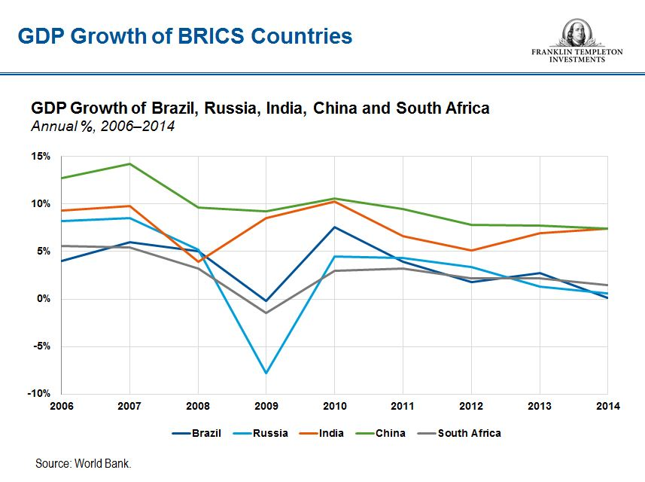
Несмотря на все эти факторы, БРИКС не вступают в конфронтацию с США, они ясно определили свою позицию: они не блок противостояния Америке, они – зона внеамериканского взаимодействия.
Но, несмотря на все экономические возможности с учетом нынешних реалий, доминантным фактором развития объединения стал именно политический.

ГЛАВА 2. ВЛИЯНИЕ БРИКС В СТАНОВЛЕНИИ МНОГОПОЛЯРНОГО МИРА
Итоги первых саммитов БРИК (БРИКС) подтверждают утверждение: «экономическое объединение – политическое объединение». Несмотря на то, что эти саммиты носили скорее декларативный характер лидеры стран быстро переключились на политику, появилась цель создания глобальной экономико-политической зоны внеамериканского взаимодействия. Страны адресовали свое требование о пересмотре однополярной модели всему миру.
БРИКС – уникальное объединение в силу того, что оно охватывает страны с различными культурно-цивилизационными, историческими, религиозными и этническими характеристиками. БРИКС показывает модель полицентрического мира.
Страны союза представляют все континенты, наиболее ярко отражая интересы всего развивающегося мира. Тем самым БРИКС становится иной частью мира, не связанной европейской дисциплиной.
Союз намерен превратиться в механизм координации действий по стратегическим и текущим вопросам экономики и политики. Стоит отметить, что превращение БРИКС в систему глобального управления весьма и, весьма вероятно. Ключевые страны союза: Китай и Россия являются сверхдержавами и обладают достаточным количеством силы, власти и ресурсов для осуществления нужной политики.
БРИКС планирует навести международный порядок, как справедливо подчеркнул Президент РФ В.В Путин, что наряду с уникальными экономическими возможностями деятельность объединения также распространяется на различные опасности в мире. Отмечу, что три из пяти стран союза обладают ядерным оружием.

ГЛАВА 3. ПЕРСПЕКТИВЫ РАЗВИТИЯ СОЮЗА
На данный момент БРИКС – сугубо диалоговый формат, имеющий практически безграничные возможности. Перспективность союза обусловлена желанием крупных и влиятельных стран присоединиться к этому объединению. Совсем недавно, летом 2022 года, крупнейший нефтяной магнат – Саудовская Аравия изъявила желание на вступление в БРИКС и уже подкрепила это финансово.
Также Мексика подала запрос на вступление, что весьма удивительно. Мексика является членом торгового союза с США, НАФТА. Это означает, что страны начинают осознавать: куда смещается центр силы и стремятся успеть занять там определенную позицию.
Кроме того, немалое количество стран-членов НАТО хотят быть участниками союза.
Исходя из всего этого перспективы БРИКС – неисчерпаемый ресурс, который следует развивать, благодаря Саудовской Аравии, союз получит огромный бюджет для личного пользования и будет способен навязывать свои интересы с большим рвением на мировой арене. Из-за желания стран-союзников США на вступление, американское влияние может пошатнуться и тогда БРИКС будет иметь все шансы на ключевые позиции.

ЗАКЛЮЧЕНИЕ
В условиях мировой перестройки, теория многополярности приобретает все больший приоритет. Однополярная система искореняется, возникает множество центров силы, способных осуществлять политику нового времени.
БРИКС – союз невероятных возможностей. Объединив в себе развивающиеся страны, он стремительно утверждает свои требования и выступает в зоне внеамериканского взаимодействия. Союз диктует новую экономическую систему, он готов решать международные проблемы, искоренять противоборства.
Большинство развитых стран резко ощутили рост мощи БРИКС и изъявляют желание на присоединение к нему. Получив громадную поддержку и ресурсы, простой диалоговый формат сможет превратиться в нечто невероятно влиятельное и сильное, нечто способное перевернуть мировую ситуацию и получить контроль над различными сферами жизни общества.

СПИСОК ЛИТЕРАТУРЫ
- Гензе В.М., Чжао Лияо БРИКС как вектор развития многополярного мира. - Владивостокский государственный университет экономики и сервиса, г.Владивосток 2016. - 101-103с.
- Фесенко Е.С., Сыромятников Д.А. - Страны БРИКС в мировой экономике//Вопросы студенческой весны. - 2021. - №5. - С.442-445
- https://spravochnick.ru/mezhdunarodnye_otnosheniya/briks_kak_aktor_v_mirovoy_politike/
- Попова Н.В., Страны БРИКС в формирующемся многополярном мире. – Россия и современный мир. – 2017. – С.155-161
- Астахов Е.М. – БРИКС: перспективы развития. – Вестник МГИМО Университета. – 2016. – С.42-48

